МИНИСТЕРСТВО ОБЩЕГО И ПРОФЕССИОНАЛЬНОГО ОБРАЗОВАНИЯ

ХАБАРОВСКИЙ ГОСУДАРСТВЕННЫЙ ПЕДАГОГИЧЕСКИЙ УНИВЕРСИТЕТ

Курсовая работа по огневой подготовке

Вооружение танков и БМП

Выполнил: студент 32 взвода

Лещук О. В.

Руководитель:

подполковник Заможный С.В.

ХАБАРОВСК 2001

План:

Введение.

1. ОСНОВЫ УСТРОЙСТВА ТАНКОВЫХ ПУШЕК И ОРУДИЙ БМП
2. УСТРОЙСТВО И ДЕЙСТВИЕ БОЕПРИПАСОВ, ПРИМЕНЯЕМЫХ К ТАНКОВЫМ ПУШКАМ И ОРУДИЯМ БМП
3. ОБРАЩЕНИЕ С БОЕПРИПАСАМИ

#### Заключение

Литература.

## ВВЕДЕНИЕ

Вооружение танков предназначено для уничтожения на поле боя самых разнообразных целей, в том числе танков и противо­танковых средств противника. Поскольку все время возрастает защищенность танков и противотанковых средств, а также их бое­вые возможности, непрерывно возрастает и огневая мощь во­оружения танков для обеспечения поражения таких целей.

Под **огневой мощью** танка (БМП) понимается способность его вооружения в единицу времени наносить определенное поражение противнику. Огневая мощь определяется качеством и количеством вооружения. Опыт показывает, что решение всех огневых задач каким-либо одним оружием невозможно или нецелесообразно. По­этому танки оснащаются пушками, являющимися основным ору­жием и выполняющими задачи борьбы с важными и опасными целями, и пулеметами, выполняющими задачи борьбы с второ­степенными целями. Кроме того, танки могут оснащаться и другими средствами борьбы, например для самообороны.

Огневая мощь танка зависит от таких важных боевых показа­телей, как могущество действия боеприпасов по целям, вероят­ность попадания в цель, скорострельность, маневренность огня, величина боекомплекта.

**Вооружение танка**—взаимосвязанная совокупность (ком­плекс) оружия и боеприпасов к нему, механизмов и приборов, установленных на танке и предназначенных для поражения эки­пажем танка целей на поле боя, главным образом огнем прямой наводкой. В качестве основного оружия на танках может устанав­ливаться кроме пушечного ракетное или ракетно-пушечное (ком­бинированное) оружие.

Вооружение **БМП—**комплекс оружия и боеприпасов к нему, механизмов и приборов, установленных на БМП и предназначен­ных для поражения экипажем БМП и десантом целей на поле боя огнем прямой наводкой.

Танковая пушка и орудие БМП предназначены:

— для борьбы с бронированными целями противника;

— для подавления и уничтожения противотанковой артиллерии, вооружения и техники противника;

— для уничтожения и по­давления живой силы про­тивника и его огневых средств;

— для разрушения со­оружений

**1. ОСНОВЫ УСТРОЙСТВА ТАНКОВЫХ ПУШЕК И ОРУДИЙ БМП**

Основные части орудия: ствол, затвор, спусковой механизм, противооткатного устройства, люлька с цап­фами, ограждение, подъем­ный механизм.

# Ствол

Ствол предназначен для направления полета снаря­да, сообщения снаряду под действием пороховых газов начальной скорости, а в на­резных орудиях, кроме того, придания снаряду враща­тельного движения, обеспечивающего устойчивость его в полете.

Ствол (рис. 1) состоит из трубы 4, кожуха 3, ка­зенника 8, муфты 7, меха­низма продувки 6 и дульно­го тормоза 5.

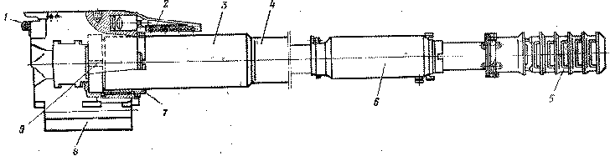

**Рис. 1.** Ствол танковой пушки

1 – кронштейн; 2 – направляющий стержень; 3 – кожух; 4 – труба; 5 – дульный тормоз; 6 – механизм продувки; 7 – муфта; 8 – казенник; 9 – шпонка;

Труба и кожух соединя­ются с казенником муфтой, ввинченной в казенник. В некоторых пушках муфта отсутствует, и резьба де­лается на трубе или на ко­жухе. От проворота в ка­зеннике труба удерживается шпонкой, а муфта от самоотвинчивания закрепляется стопором.

На задней плоскости ка­зенника имеется кронштейн для крепления пушки по-походному.

Казенник 8 снабжен вы­резами для удобства заря­жания пушки и для крепле­ния деталей противооткат­ных устройств, а также для размещения и крепления деталей затвора. На казеннике устанав­ливается направляющий стержень, который взаимодействует с на­правляющими люльки и предотвращает проворот ствола при вы­стреле. Казенная часть трубы имеет цилиндрический участок, которым она скользит по вкладышам люльки.

Канал ствола делится на зарядную камору и нарезную или гладкую цилиндрическую часть. Зарядная камора (рис. 2), пред­назначенная для размещения боевого заряда и запоясковой части снаряда, имеет форму конуса, благодаря чему облегчается заря­жание и выбрасывание стреляной гильзы после выстрела.

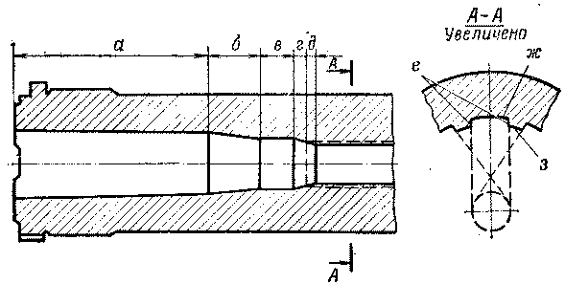

**Рис. 2.** Устройство зарядной каморы и профиль нарезов

а — основной конус, б — крутой конус, в — малый конус *г* — упорный ко­нус, д—нарезной скат (начало нарезов в нарезном стволе), е— грани (бое­вая и холостая), ж—нарез, з — поле

Нарезная часть канала ствола имеет винтовые нарезы по­стоянной крутизны, идущие слева вверх направо. Длина хода на­резов наших танковых пушек находится в пределах 25—30 калиб­ров, что обеспечивает вращение снарядов с частотой порядка 300—450 оборотов в секунду. На придание снаряду вращательного движения уходит примерно 1% полезной работы пороховых газов

Одним из главных способов придания снаряду большей началь­ной скорости является увеличение давления в канале ствола. Однако величина максимального давления ограничивается упру­гими свойствами и прочностью металла ствола. При давлениях больше 3000•105 Н/м2, стали существующих категорий прочности не обеспечивают нормальную работу стволов, и труба не может быть изготовлена в виде моноблока. Поэтому прибегают к скреп­лению ствола. На трубу в области наибольших давлений наде­вается кожух (рис. 3). Внутренний диаметр кожуха dвн.к. меньше, чем наружный диаметр трубы dнар.т. Натяг *q*= dнар.т. — dвн.к.. вы­бирается в пределах 0,1—0,3 мм с тем расчетом, чтобы можно было кожух надеть на трубу при нагреве его до температуры при­мерно 400°С, при которой еще не наступают структурные измене­ния в металле. После охлаждения в трубе возникают напряжения

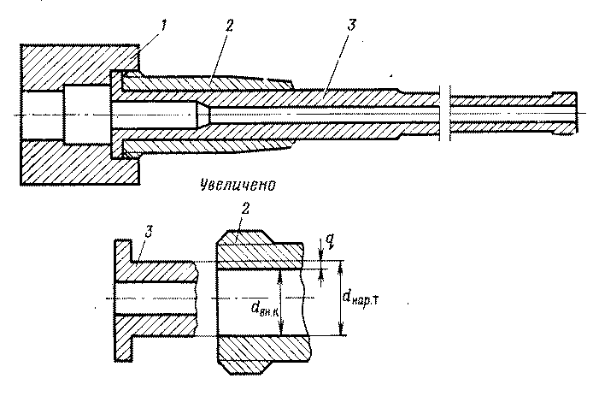

**Рис. 3**. Скрепленный ствол: 1—казенник; 2—кожух; 3— труба dвн.к. — внутренний диаметр кожуха; dнар.т.- наружный диаметр трубы; натяг q= dнар.т.- dвн.к..

сжатия, а в кожухе — напряжения растяжения. В стенках скрепленного ствола напряжения от выстрела складываются с предварительно созданными, при этом результирующие напряже­ния во внутренних слоях уменьшаются, но увеличиваются в наружных.

В результате скрепления внутренние и наружные слои металла ствола принимают более равномерное участие в сопроти­влении давлению пороховых газов. Максимальные напряжения уменьшаются, что позволяет увеличить давление в стволе.

В ряде случаев производят самоскрепление стволов (автофретаж). При самоскреплении труба-моноблок подвергается большо­му гидравлическому давлению—до 10000-105 Н/м2. При этом давлении слои металла получают некоторые остаточные деформа­ции, в результате чего в стенке трубы создаются предваритель­ные напряжения. Перераспределение напряжений аналогично тому, что создается и в скрепленном стволе.

Пороховые газы содержат до 35% по объему окиси углерода, которая, попадая в боевое отделение при выбрасывании гильзы из ствола, отравляюще действует на экипаж.

Механизм продувки (рис. 4) эжекционного типа позволяет уменьшить загазованность боевого отделения в несколько раз. Он устанавливается ближе к дульной части ствола и состоит из кожуха 4, удерживаемого на трубе с помощью гайки 2, навинчи­ваемой на резьбовой конец задней горловины кожуха. Проворачивание кожуха предотвращается шпонкой 1. В трубе просверлено под углом 60—80° к оси канала ствола отверстие а, закрываемое шариком 3. Ближе к дульному срезу в шахматном порядке под углом 25—30° просверливается 6—8 отверстий, в которые ввинчены сопла 5.

В не­которых механизмах шариковый клапан отсутствует, и заполнение кожуха газами происходит только через сопла. Время на заполне­ние кожуха мало, поэтому давление в кожухе доходит до (З0—50) 105 Н/м2.

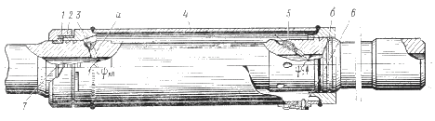

**Рис. 4.** Эжекционный механизм продувки канала ствола.

1—шпонка 2 — гайка 3 — шарик 4 — кожух (ресивер) 5 — сопло 6 — пробка сливного отверстия 7 — полукольцо а — отверстие под шарик б — канавки лабиринтового уплотнения.

После вылета снаряда из канала ствола давление в нем резко падает, однако заполнение кожуха газами продолжается, пока давление в стволе не сравняется с давлением в кожухе. Шарик садится в свое гнездо, и газы со скоростью до 500 м/с начинают истекать из кожуха через сопла, время истечения газов 1—1,5 с. Образуется струя истекающих (до 100 м/с) из ствола газов, в результате чего в стволе создается разрежение, при котором давление на 3—5% ниже атмосферного. Однако продувка на­ступает после открывания затвора и выброса стреляной гильзы. К этому времени давление в кожухе снижается до (8—1О)*105 Па. При продувке часть воздуха боевого отделения, смешанного с газами, поступает в канал ствола и выбрасывается наружу.

Механизм в значительной степени способствует устранению об­ратного пламени, если оно возникает при выстреле. Утеря шарика, разгар сопел или большой нагар резко снижают эффективность механизма.

Дульный тормоз предназначается для уменьшения энергии движения откатных частей, а, следовательно, и силы отдачи, действующей на танк при выстреле. Он изменяет направление вы­текающих из канала ствола пороховых газов. Истечение газов через боковые окна приводит к уменьшению газов, движущихся в осевом направлении. Это уменьшает реактивную силу в на­правлении отката. Действуя на стенки тормоза, пороховые газы также уменьшают скорость отката.

Дульный тормоз ухудшает наблюдение из танка вследствие рассеивания газов в стороны и повышенного воздействия ударной волны на грунт. Кроме того, он затрудняет уравновешивание ка­чающейся части орудия. Вследствие этих недостатков на современ­ных танковых пушках дульные тормоза практически не при­меняются.

На ствол может надеваться термозащитный кожух, создаю­щий изолированный от атмосферы слой воздуха вокруг трубы. В результате этого предотвращается одностороннее охлаждение или нагрев металла трубы из-за воздействия дождя, снега, ветра или солнечных лучей. Установка кожуха приводит к резкому уменьшению их влияния на изгиб ствола при выстреле, чем достигается повышение точности стрельбы.

**Затвор**

Затвор предназначен для прочного запирания канала ствола при выстреле, для производства выстрела и выбрасывания стреля­ной гильзы (поддона).

Затворы танковых пушек и орудий БМП—клиновые с полу­автоматикой механического типа. Клин может перемещаться вертикально или горизонтально. Затворы с вертикально установ­ленным клином обычно применяются в орудиях малого калибра, с горизонтально перемещающимся клином — в орудиях среднего и большого калибра (от 100 мм и выше).

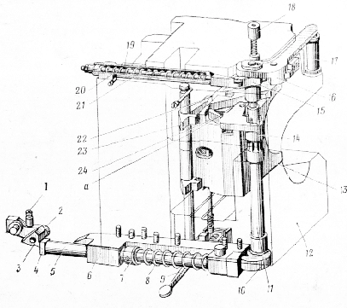

**Рис. 5.** Клиновой затвор танковой пушки:

1-поджим; 2-ролик: 3-собачка; 4-упор, 5-скалка, 6-линейка, 7-кольцо, 8-пружина скалки, 9-спусковой рычаг, 10-кулачок полуавтома­тики, 11-ось кривошипа, 12-казенник, 13-клин, 14-кривошип с роликом, 15-рычаг закрывающего механизма, 16-рукоятка для открывания затвора вручную, 17-ручка, 18-упор клина, 19-шток, 20-пружина закрывающего механизма, 21-стакан: 22-кулачок выбрасывающего механизма, 23-выб­расыватель, 24-рычаг оси взвода, а - зуб кривошипа.

Во время стрельбы открывание затвора, выброс стреляной гильзы и закрывание затвора происходят автоматически. Затвор вручную открывается только перед стрельбой. В соответствии с назначением клиновой затвор содержит сле­дующие механизмы: запирающий, стреляющий, механизм повтор­ного взведения, выбрасывающий, механизм ручного сброса вы­брасывателей, открывающий, закрывающий и предохранительные устройства. Открывающий и закрывающий механизмы вместе называются полуавтоматикой, причем полуавтоматика может быть объединенного типа, когда действие этих механизмов осу­ществляется на общих деталях.

Основная часть деталей клинового затвора размещается в казеннике, небольшая их часть связана с люлькой.

**Запирающий механизм** (рис. 5) предназначен для прочного запирания канала ствола при выстреле.

Клин затвора образует дно канала ствола пушки, воспринимая осевое давление пороховых газов. Передняя поверхность клина на­зывается зеркалом, а задняя—опорной поверхностью. Нижняя и верхняя поверхности называются направляющими плоскостями. Опорная поверхность выполнена наклонной. Благодаря наклону клина и задней поверхности клинового паза казенника осуществ­ляется поджатие дна гильзы при закрывании затвора. При открывании затвора клин несколько отходит назад, исключая трение зеркала клина о дно гильзы.

Запирающий механизм 73-мм орудия в целом такого же прин­ципа действия, как и описанного выше. Он проще, так как в нем отсутствуют промежуточные детали: кривошип и ось кривошипа. Ручка (рычаг) для открывания затвора вручную своей пластиной, жестко связанной с осью рычага, непосредственно воздействует на ромбовидный прилив клина.

**Стреляющий** механизм предназначен для производства вы­стрела совместно со спусковым механизмом. Стреляющие меха­низмы к затворам современных орудий по принципу действия можно разделить на три типа: ударного, электроударного (двой­ного) и электрического действия. Каждому типу механизма от­вечает капсюльная втулка того же названия.

Стреляющий механизм ударного действия (рис. 6, а) (ударный механизм) обеспечивает производство выстрела ударом бойка. Для обеспечения электрического действия в стреляющем механизме (рис. 6, б) боек 5 изготовлен отдельно от ударника 4 и изо­лирован. Напряжение от бортсети танка подается через замкну­тую кнопку стрельбы по системе контактов к проводу 7. Далее через нажим 10 и пластинчатую пружину 8 ток поступает на боек 5, а через него—на капсюльную втулку.

Чтобы не было поломки бойка 5 при открывании затвора, специальный поводок на кривошипе отходит от рычага 11 и под­жим, состоящий из пробки с пружиной и находящийся в гнезде клина, втягивает боек внутрь клина. При полностью закрытом затворе поводок давит на рычаг11 и, преодолевая сопротивление пружины поджима, поворачивает нажим 10. Через пластинчатую пружину 8 боек 5 поджимается к капсюльной втулке.

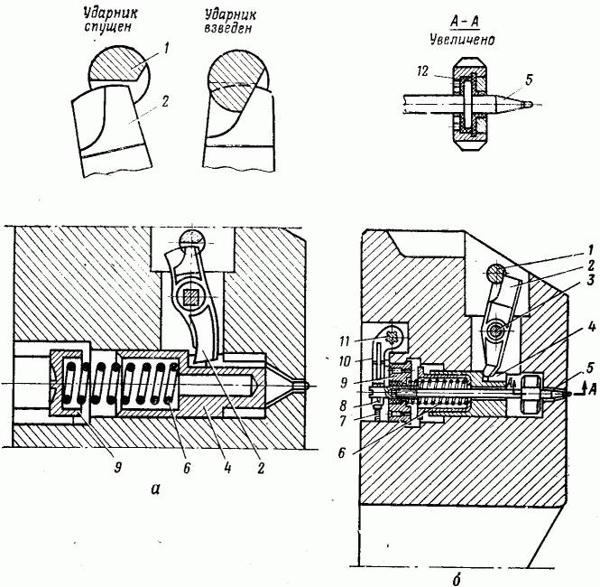

Рис. 6. Стреляющие механизмы ударного *а* и электроударного *б* действия:

1 — стопор взвода с пружиной; 2 — взвод; 3 — ось взвода; 4 — ударник; 5 — боек; 6 — боевая пружина; 7 — провод; 8 — пластинчатая пружина; 9 — крышка ударника; 10 — нажим; 11 — рычаг; 12 — изолятор

Ударное действие в стреляющем механизме двойного действия обеспечивается почти так же, как и в простом ударном механиз­ме. От спускового механизма перемещается стопор 1 взвода, который освобождает взвод 2, сидящий на оси 3. Ударник 4 ударяет по гайке бойка, который передает удар капсюльной втулке.

Взведение ударника при стрельбе производится автоматически с помощью зуба кривошипа, а в начале его пово­рота. При этом клин еще остается на месте, а боек уходит за зеркало клина, чем предотвращается его поломка.

В 73-мм орудии электрическое действие обеспечивается систе­мой контактов аналогично электрическому действию электроудар­ного механизма.

**Механизм повторного взведения** позволяет взвести ударный механизм без открывания затвора. Используется при осечке и при проверках.

**Выбрасывающий** механизм служит для выбрасывания (эк­стракции) стреляной гильзы или поддона после выстрела, а также для удержания клина затвора в открытом положении. Механизм состоит из двух свободно сидящих на оси выбрасывателей. Длин­ные плечи выбрасывателей с помощью поджимов (пружина и стаканчик) отжимаются всегда в сторону клина. К деталям меха­низма относятся также кулачки 22, прикрепленные к клину. При открывании затвора клин ударяет своими кулачками по выступам выбрасывателей, которые, поворачиваясь, своими захватами воз­действуют на фланец гильзы, обеспечивая выброс ее из зарядной каморы.

**Механизм ручного сброса выбрасывателей** позволяет закрыть затвор вручную. На 73-мм орудии этот механизм работает от рычага для открывания затвора вручную при его подъеме.

**Открывающий механизм** предназначен для автоматического от­крывания затвора после выстрела. Скалка 5 установлена в отверстиях линейки 6. Эти детали перемещаются вместе с казенником. На оси люльки сидит собачка 3 с роликом 2 и поджимом 1 (на рис. 7 положение собачки показано при накате).

При работе открывающего механизма используется энергия откатных частей. В исходном положении собачка 3 находится сверху линейки. При откате, когда упор 4 скалки 5 уйдет на достаточное расстояние, собачка 3 под действием поджима 1 опускается. При накате упор 4 скалки 5 утыкается в собачку, и скалка останавли­вается, а казенник продолжает движение. Задний конец скалки 5 воздействует на кулачок 10, расположенный на оси кривошипа, обеспечивая поворот кривошипа, взведение стреляющего механиз­ма, перемещение клина и выбрасывание стреляной гильзы. Когда затвор открылся полностью, линейка 6 отжимает через ролик 2 собачку 3. Пружина 8 возвращает скалку 5 в исходное положение.

Работа открывающего механизма скалочного типа зависит от скорости наката. При неэнергичном накате скорость выброса гильзы может быть недостаточной для ее улавливания специальным механизмом. В этом случае на некоторых пушках вместо собачки ставят ускоритель.

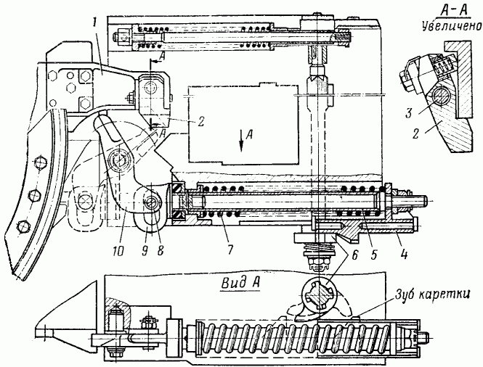

**Рис. 7.** Открывающий механизм пружинного типа:

1—кронштейн; 2 — копир; 3 — ось копира; 4 — каретка; 5—труба; 6 — кулачок; 7— пружина; 8 — ролик; 9 — проушина; 10 — кулиса.

назад, своим зубом ударяет по кулачку 6. Происходит поворот оси кривошипа и открывание затвора.

**Закрывающий механизм** предназначен для закрывания затвора после того, как выбрасыватели освободят клин.

Когда затвор открыт, пружина 20 (см. рис. 7) механизма находится в сжатом состоянии. При освобождении клина под дей­ствием пружины 20 поворачиваются ось 11 и кривошип 14, благо­даря чему достигается перемещение клина. Пружина в исходном положении имеет предварительное поджатие для обеспечения на­дежного закрывания затвора. Это поджатие можно регулировать с помощью гайки, навинченной на передний конец штока.

В некоторых механизмах вместо стакана используется сверле­ние в казеннике, а соединение штока с рычагом осуществляется с помощью зубчатого зацепления (см. рис. 7).

**Полуавтоматика** (рис. 8) **затвора 73-мм орудия** состоит из открывающего механизма копирного типа и закрывающего меха­низма. Открывающий механизм состоит из двух прикрепленных к люльке (лафету) 1 копиров 4.

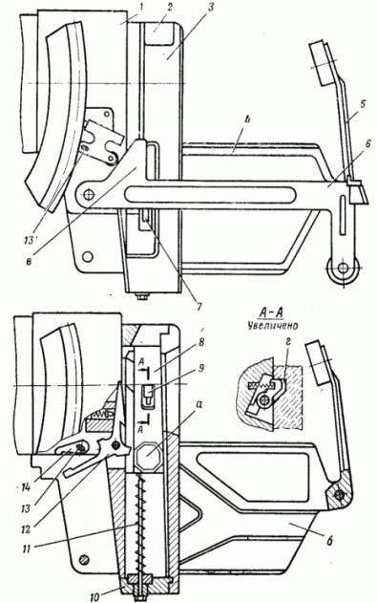

**Рис. 8.** Затвор 73-мм орудия:

1—люлька (лафет); 2 — вкладыш казенника; 3 — казенник; 4 — ко­пир; 5 — отсекатель; 6 — рычаг с рукояткой для открывания затво­ра вручную (щиток условно снят); 7 — противоотскок; 8—клин; 9— останов; 10 — крышка закрывающего механизма; 11 — пружина (две) с направляющим стержнем закрывающего механизма: 12 — выбрасы­ватель (отражатель): 13 — ось механизма ручного сброса выбрасы­вателей; 14 — рычаг отражателя (выбрасывателя): а—ромбовидный прилив: б — У-образный паз; в—выступ рычага: г — паз для ос­танова.

Каждый копир имеет У- образный паз б. Оба паза взаимодействуют с ромбовидными приливами а клина 8. Кроме того, левый копир имеет сверху продольный паз г для взаимодействия с остановом 9, который представляет собой рычаг на оси с пружиной; укрепленный на левой плоскости клина 8.При откате приливы а идут по верхним наклонным ветвям пазов б. Перед входом в продольные ветви пазов останов 9 за­скакивает в свой паз г. В отличие от обще­принятых конструкций клиновых затворов уже при откате затвор приоткрывается. При накате вследствие того, что клин из-за останова не может перемещаться вверх, приливы а идут по нижним наклонным ветвям пазов б. Происходит выбрасывание стреляной гильзы, и клин 8 фиксируется зацепами выбрасывателей (отражателей) 12 в нижнем положении. Несмотря на открывание затвора при откате, выбрасыва­ние гильзы происходит в конце наката, как и во всех клиновых затворах, чтобы умень­шить вероятность появления обратного пламени. Выброшенная гильза отражается от отсекателя 5 и падает между копирами в гильзозвеньесборник.

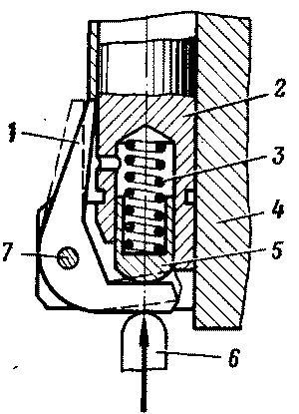

**Рис. 9.** Предохрани­тель от самоспуска:

1 — предохранитель; 2 — стопор взвода; 3 — пружи­на; 4 — клин. 5 — колпачок; 6 — толкатель; 7 — ось.

При открывании затвора сжимаются пружины 11 закрываю­щего механизма, надетые на телескопические направляющие стержни. Когда клин оказывается свободным, при заряжании или подъеме рычага 6, пружины 11 обеспечивают закрывание затвора.

**Предохранительные устройства** обеспечивают безопасную работу экипажа при стрельбе. Они бывают обычно двух видов:

предохранитель от самоспуска и предохранитель от выстрела при не вполне закрытом затворе.

Предохранитель 1 (рис. 9) от самоспуска имеет вид двуплечего рычага, посаженного на нижний конец стопора 2 взвода на оси 7. Верхний конец его поджимается к стопору 2 с помощью поджима (колпачка 5 и пружины 3).

Если при движении танка сила инерции действует вверх, то при отсутствии предохранителя может переместиться стопор взвода и произойти самопроизвольный выстрел. При наличии пре­дохранителя его верхний конец будет упираться в перемычку клина 4— выстрела не будет. При производстве спуска толкатель 6 сперва поверяет предохранитель, верхний конец отойдет от пере­мычки клина и стопор свободно переместится вверх.

Предохранитель 2 (рис. 10) от выстрела при не вполне зак­рытом затворе выполнен также в виде двуплечего рычага. Его ось вставлена в отверстие клина сверху. Если затвор не полностью закрыт, то под действием поджима (колпачка 6 и пружины 5)

конец предохранителя входит в вырез стопора 1 взвода. Если затвор полностью закрыт, то поводок 3 кривошипа 4 давит на один конец предохранителя 2 и выводит другой его конец из сое­динения со стопором 1 взвода. Для наглядности кривошип 4 с поводком 3 на рисунке при­поднят.

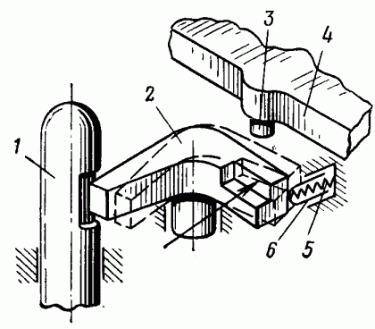

**Рис 10**. Предохранитель от выстрела при не вполне закрытом затворе:

1-стопор взвода, 2-предохранитель, 3-поводок, 4-кривошип, 5-пружина, 6-колпачок.

В 73-мм орудии предохра­нение от выстрела при не впол­не закрытом затворе обеспечи­вается размыканием контактов на клине и казеннике.

**Спусковой механизм**

Спусковой механизм пред­назначен для производства спуска ударника. Спусковые механизмы бы­вают механические и электро­магнитные. Кроме того, может применяться электрозапальное устройство, обеспечивающее замыкание электрической цепи капсюльной втулки. В зави­симости от типа механизма время запаздывания выстрела будет различным. Оно измеряется от момента принятия наводчи­ком решения на производство выстрела до момента вылета сна­ряда из канала ствола орудия.

Время для механического спускового механизма большое и составляет примерно 0,18 с, для электромагнитного—0,16 с, а для электрозапального устройства—0,07 с. Механический спуск на современных танках применяется в качестве аварийного, а основным является электрозапал. Электромагнитный спуск в некоторых механизмах является дублером электрозапала.

Электрические цепи стрельбы 73-мм орудия обеспечивают подачу напряжения к гальванозапалу электрической капсюльной втулки.

В случае неисправности цепей стрельбы можно пользоваться аварийным электроспуском—дублером. Дублер представляет собой импульсный генератор, состоящий из катушки, заключенный в постоянный магнит. При нажатии рычага дублера внутри катушки перемещается сердечник, при этом растягивается его пру­жина. Когда сердечник отсоединяется от рычага, пружина резко перемещает его в исходное положение. При пересечении витков катушки магнитными силовыми линиями в ней наводится ЭДС, достаточная для приведения в действие электрокапсюльной втулки. Чтобы цепь катушки дублера была обесточена в нормаль­ных условиях стрельбы, последовательно с ней установлен диод.

**Противооткатные устройства (ПОУ)**

Противооткатные устройства (ПОУ) предназначены для умень­шения силы, действующей на танк (БМП) при выстреле. Уста­новка противооткатных устройств обеспечивает упругую связь ствола, с башней, что позволяет уменьшить действующую на машину силу в 8—15 раз при увеличении примерно во столько же раз времени ее действия.

При выстреле со стороны противооткатных устройств на откатные части действует **сила сопротивления откату** , обеспечиваю­щая их торможение. Сила R направлена в сторону, противополож­ную перемещению откатных частей при откате. Реакция (рав­ная и противоположно направленная) силы будет действовать через люльку и цапфы на башню машины.

Противооткатные устройства обычно стремятся сделать такими чтобы сила на всей длине отката (300—500 мм) была постоянной. На практике полностью это осуществить не представляется возможным.

Действие ПОУ рассчитывается на строго определенную длину, дальнейшее увеличение которой может привести к выводу их из строя.

Противооткатные устрой­ства состоят из двух частей: **тормоза отката (и наката) и накат­ника.** Они могут выполняться в виде одного, двух и более цилин­дров. Цилиндры ПОУ могут быть укреплены в казеннике или на люльке, соответственно штоки будут соединены с люлькой или казенником. Цилиндры могут размещаться сверху, снизу, по бокам люльки, вокруг ствола — принцип действия ПОУ от этого не изме­нится, будут только отличия в компоновке. Следует, однако, отме­тить, что конструкция ПОУ, когда сила совпадает с осью канала ствола, может привести к повышению кучности боя.

Схема противооткатных устройств дана на рис. 12. Тормоз отката, предназначенный для торможения откатных частей при откате и накате, выполнен в виде цилиндра, прикрепленного к люльке. Шток одним концом соединен с казенником, вторым— с поршнем. В поршне просверлены отверстия. Цилиндр заполнен тормозной жидкостью. Накатник служит для возврата откатных частей в исходное (до выстрела) положение и удержания их при любом угле возвышения орудия. Цилиндр накачника также связан с люлькой. На находящийся внутри цилиндра шток с поршнем надета пружина, которая имеет предварительное поджатие. При выстреле ствол вместе со штоками ПОУ перемещается назад. Вследствие перемещения поршня тормоза отката вместе со стволом жидкость под давлением (до 300 • 105—500-105 Па и более), создающимся при этом, с большой скоростью (для 100-мм пушки до 230 м/с) пробрызгивается через отверстие в поршне. Гидравлическое сопротивление, создаваемое отверстием при проходе жидкости, пропорционально квадрату скорости отката. Кинетическая энергия откатных частей превращается в энергию движения жидкости. Вследствие трения жидкости о стенки отверстий, внутрижидкостяого трения и удара струй жидкости о стенки цилиндра кинетическая энергия движущихся струй жидкости превращается в тепло. Следовательно, торможение отката является процессом превращения кинетической энергии откатных частей в конечном итоге в тепловую энергию. Одновре­менно в период отката сжимается пружина накатника, накапли­вая энергию.

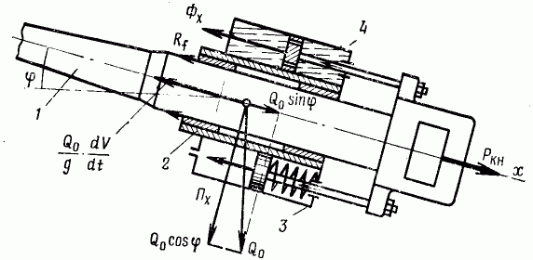

**Рис. 12.** Силы, действующие на откатные части орудия при откате 1—ствол, 2—люлька; 3—накатник; 4—тормоз отката.

После остановки откатных частей они возвращаются в исход­ное положение под действием сжатой пружины накатника, но со скоростью (1—2 м/с), значительно меньшей скорости отката. Предварительное поджатие пружины обеспечивает удержание откатных частей при любых углах возвышения.

При перемещении откатных частей при откате и накате будут действовать также силы трения в направляющих люльки и уплот­нениях штоков. На преодоление сил трения затрачивается при­мерно 5% энергии откатных частей при откате.

Около 15% энергии отката превращается в потенциальную энергию сжатого рабочего тела накатника (пружины или газа).

Основная часть кинетической энергии откатных частей при откате (до 80%) тормозом отката превращается в тепло, которое рассеи­вается в окружающее пространство. Вся энергия отката состав­ляет примерно 2% от дульной энергии.

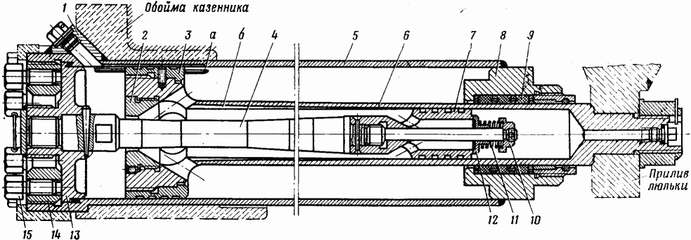

**Рис. 13**. Гидравлический тормоз отката.

**Тормоз отката** (рис. 13) состоит из цилиндра 5, заполненного тормозной жидкостью стеолом М, и размещенных внутри него штока 6 с поршнем и регулирующим кольцом 2 и веретена 4 с модератором 7. Цилиндр 5 вставлен в обойму казенника; перед­ний конец штока 6 закреплен в приливе люльки. К передней части цилиндра 5 приварен корпус 8 уплотнения. Уплотнение состоит из нескольких слоев асбестовой набивки 9 и нескольких ромбовидных колец, поджатых гайкой. В казенную часть цилиндра 5 вставлена задняя крышка 13 с веретеном 4 и ввинчена гайка 14 цилиндра. Медное уплотнительное кольцо между задней крышкой 13 и цилиндром 5 поджимается с помощью болтов 15. Сверху к цилиндру 5 приварена бонка 1 с пробкой, которая позволяет производить проверку уровня жидкости в тормозе отката. Сверху на внутренней поверхности цилиндра 5 (в некоторых конструк­циях—на рубашке поршня) имеются проточки а для выхода воз­духа из предпоршневой полости при заливке жидкости.

**Накатник** (рис. 14) состоит из трех цилиндров: наружного 5, среднего 6 и внутреннего 4, штока 7 с поршнем 3 и вентильного устройства. Внутренние полости цилиндров заполнены жидкостью стеолом М; верхняя часть полости наружного цилиндра 5 запол­нена рабочим телом—газом, находящимся под давлением. Наружный цилиндр 5 вставлен в обойму казенника; передний конец штока 7 закреплен в приливе люльки.

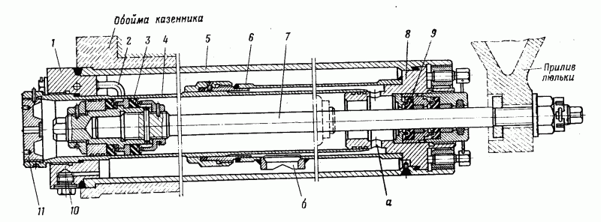

**Рис. 14.** Гидропневматический накатник.

Внутренняя поверхность цилиндра 4 хромирована. Внутри цилиндра 4 размещается поршень 3, собранный на конце штока 7. Пор­шень 3 по своему устройству аналогичен уплотнению 9.

Все полости цилиндров сообщаются; жидкость свободно при работе накатника может перетекать из одного цилиндра в другой через отверстия а и б. При наведении пушки цилиндры ПОУ будут поворачиваться, при этом газ всегда будет занимать верх­нее положение. С учетом наклона корпуса танка эти углы могут быть в пределах от —35 до +45°. К уплотнению 9, которое дол­жно обеспечить свободное перемещение штока 7, нельзя допускать газ, так как даже при неработающем накатнике он пройдет через уплотнение. Для предотвращения подхода газа к уплотнению в накатнике устанавливается средний цилиндр 6г через отверстие б которою газ не может проникнуть к уплотнению 9, так как он остается сверху в полости между наружным и средним цилин­драми. Если цилиндр накатника крепится к люльке орудия, а шток—к казеннику, то средний цилиндр может не устанавли­ваться.

Гидравлический тормоз отката и примерно на 2/3 гидропневма­тический накатник танковой пушки заполняются стеолом М. Состав жидкости: глицерина С3 Н5 (ОН)3— 46,3%, этилового спирта С2Н50Н—20,0% и воды—32,0%. В состав стеола М добавляются антикоррозийные присадки: едкого натра NaOH— 0,1% и двухромовокислого калия К2Сг2О7—1,6°/о. Температура кипения стеола М около + 90°С, при температуре около —60°С он застывает в твердое аморфное вещество. Качество стеола М проверяется крезолкрасной бумажкой.

При выстреле под действием силы отдачи ствол с цилин­драми ПОУ идет в откат. Штоки ПОУ, связанные с люлькой, остаются неподвижными.

Жидкость в тормозе отката из предпоршневой полости поступает во внутреннюю полость штока, откуда идет по двум направ­лениям: свободно, отжав клапан модератора, поступает в замодераторную полость штока и пробрызгивается с большой скоростью через кольцевой зазор между регулирующим кольцом и веретеном. В этом кольцевом зазоре создается гидравлическое сопротивление. Зазор переменный, этим достигается такой харак­тер изменения силы, чтобы на основной длине отката сила сопротивления откату R была постоянной.

Одновременно жидкость, находящаяся во внутреннем цилин­дре накатника, вытесняется поршнем через отверстия а и б в полость наружного цилиндра, чем обеспечивается сжатие газа. Сжатый газ накапливает энергию, которая будет расходоваться на возвращение откатных частей в исходное положение. Отноше­ние первоначального объема газа к объему в конце отката находится в пределах 2—2,5.

По окончании отката под действием давления сжатых в накат­нике жидкости и газа откатные части возвращаются в исходное положение.

Жидкость, находящаяся в цилиндре тормоза отката, из-за поршневой полости после выбора вакуума перемещается через кольцевой зазор в обратном направлении. Скорость наката во много раз меньше скорости отката, к тому же гидравлическое сопротивление пропорционально квадрату скорости. Вследствие этого торможение наката в кольцевом зазоре недостаточно эффек­тивно. Для обеспечения нормального торможения наката на всей его длине работает модератор. Клапан модератора под давле­нием жидкости в замодераторной полости - закрывается, и жид­кость пробрызгивается по канавкам переменной глубины. Неболь­шой избыток энергии при накате поглощается при ударе казен­ника ствола о резиновые буфера люльки.

Для наблюдения за состоянием ПОУ при стрельбе на ограж­дении орудия устанавливается **указатель отката.** После отката движок указателя заряжающим возвращается в переднее положе­ние. Для каждого орудия, как правило, устанавливается нормаль­ная и предельная (обозначаемая на линейке словом “Стоп”) длины отката. При предельной длине отката стрельба из орудия должна быть прекращена.

**Противооткатные устройства (гидрооткатник) 73-мм орудия** — концентрического типа. Последовательно вокруг ствола установ­лены гидравлический Тормоз отката и пружинный накатник. Такое расположение ПОУ придает им компактность, а конструкция поз­воляет удобно и просто их обслуживать.

Наружный цилиндр 6 (рис. 15) имеет бурт а. Этим буртом гидрооткатник устанавливается у переднего торца люльки (ла­фета) и поджимается к нему гайкой. Таким образом, наружный цилиндр 6 составляет с люлькой как бы единое целое и в откат не идет. Длина отката около 150 мм.

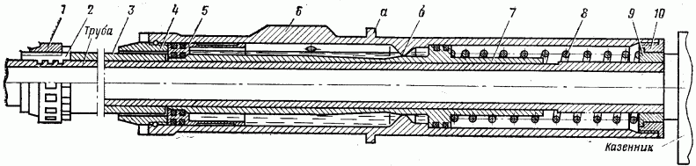

**Рис. 15.** Гидрооткатник.

На трубе имеются кольцевые проточки. На эту часть трубы надето разрезное кольцо 2, на которое навинчена гайка 1. Эти детали создают искусственный бурт для передачи силы отдачи через втулку 3 на детали, заключенные внутри наружного цилин­дра 6. Цилиндр 6 спереди и сзади закрыт гайками 4 и 10.

В передней части полости цилиндра 6 размещен тормоз отката, заполненный тормозной жидкостью. Переменный зазор образуется при откате и накате профильной поверхностью внутреннего цилиндра 7 и кольцом б, выполненным. за одно .целое с цилин­дром 6. Два отверстия, закрытые винтами, в стенке цилиндра 6 служат для проверки уровня жидкости.

Пружина 8 накатника передним концом упирается в бурт вну­треннего цилиндра 7, отжимая ствол в переднее положение. Зад­ний конец пружины 8 через буфер 9, гайку 10 и цилиндр 6 упи­рается в люльку (лафет) орудия.

Ввиду напряженного теплово­го режима в гидрооткатнике при­менена полиэтилсилоксановая жидкость № 3 (вместо стеола М), имеющая более высокую точ­ку кипения.

**Люлька и ограждение**

**Люлька** (рис. 16) предназначена для направления ствола при стрельбе во время отката и наката. При выстреле усилие от про­тивооткатных устройств на башню передается через люльку и цапфы. К люльке крепятся узлы и детали механизмов и агрега­тов вооружения.

Внутри люльки 1 имеются направляющие втулки 2 или вкла­дыши, а с боков— цапфы. На цапфы надеваются игольчатые под­шипники. Обоймы 3 цапф неподвижны в башне танка. Ими пушка вставляется в вырезы кронштейнов башни, и обоймы поджимаются клиньями. В 100-мм пушке цапфы имеют фланец, который кре­пится болтами к кронштейну башни, а цапфы, проходя через крон­штейн, своими концами с надетыми игольчатыми подшипниками входят в отверстия люльки.

**Рис. 16.** Люлька танковой пушки (вид слева)

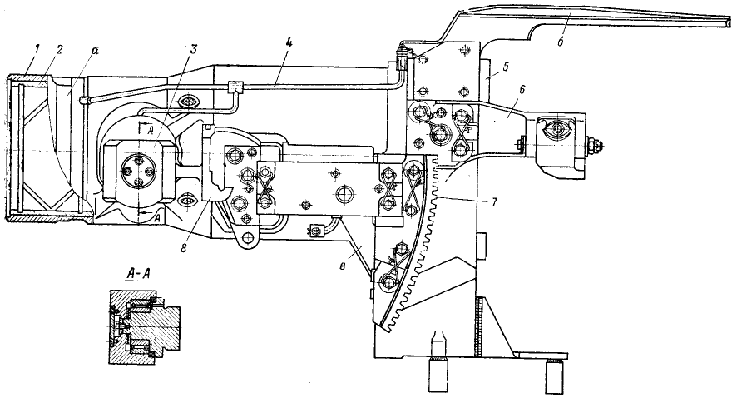

Смазка направляющих втулок (или вкладышей) и подшипни­ков цапф производится с помощью тавотонабивателя через масло­проводы 4.

Спереди к приливам а люльки крепится болтами бронировка, а сзади крепится ограждение. К заднему торцу люльки прикрепля­ются резиновые буфера 5. Сверху (на некоторых пушках—снизу) приваривается направляющий штырь б, входящий в латунный вкладыш казенника. Штырь удерживает ствол от проворота при выстреле. С левой стороны располагаются приливы, к которым

крепятся сектор 7 подъемного механизма и кронштейн 8 для крепления головной части прицела.

Снизу люльки делается прилив в с отверстиями для крепления штоков противооткатных устройств. У 100-мм пушки приливы для крепления цилиндров противооткатных устройств — на люльке сверху.

**Ограждение** служит для предохранения членов экипажа от ударов казенником во время стрельбы. Ограждение состоит из левого и правого щитов, соединенных между собой основанием и прикрепленных болтами к люльке. К основанию крепится спу­сковой механизм. На левом щите, как правило, устанавливаются боковой уровень и некоторые детали затвора (механизма повтор­ного взведения и др.). На правой стороне, со стороны заряжаю­щего, крепится указатель отката. На щитах и основании могут устанавливаться некоторые узлы стабилизатора и детали меха­низмов и автоматов заряжания.

**3. УСТРОЙСТВО И ДЕЙСТВИЕ БОЕПРИПАСОВ, ПРИМЕНЯЕМЫХ К ТАНКОВЫМ ПУШКАМ И ОРУДИЯМ БМП**

**Боеприпасами** (боевыми припасами) артиллерии называются предметы артиллерийского вооружения в виде устройств, действие которых основано, как правило, на использовании взрывчатых веществ.

**Артвыстрел** (артиллерийский выстрел) —вид боеприпаса, пред­назначенный для нанесения поражения противнику при стрельбе из орудий и выполнения других задач, состоит из снаряда со снаряжением и взрывателем, боевого заряда и вспомогательных элементов в гильзе и средства воспламенения его—капсюльной

втулки.

Артвыстрелы подразделяются на **боевые, холостые, практи­ческие и учебные.** Боевые артвыстрелы—основные, так как от них зависит ущерб, наносимый противнику. Правильное обраще­ние с ними позволяет обеспечить безопасность в служебном обра­щении и безотказное, эффективное действие по целям на поле боя. Холостые артвыстрелы имеют специальный боевой заряд в укороченной гильзе без снаряда и служат для холостой стрельбы (имитации светового и звукового эффектов выстрела) во время учений и для салютов. Практические артвыстрелы имеют снаряды и взрыватели в инертном снаряжении и применяются для стрельбы на полигоне Учебные артвыстрелы не содержат ВВ и предназна­чены для изучения материальной части боеприпасов (преимуще­ственно разрезные и легкоразборные), для обучения действию при вооружении и для проверок и регулировок вооружения. Учебные артвыстрелы, используемые для заряжания орудий, называют учебно-тренировочными или макетами.

Для орудий танков и БМП применяются артвыстрелы патрон­ного (унитарные) и раздельного гильзового заряжания. В уни­тарных патронах снаряд, боевой заряд и капсюльная втулка со­единены в единое целое с помощью гильзы. В выстрелах раздель­ного гильзового заряжания снаряд отделен от гильзы.

Количество боевых артвыстрелов и других боеприпасов на один образец оружия, называется **боекомплектом** (боевым комплектом). Бое­комплект является расчетно-снабженческой единицей.

**Устройство и действие боевых зарядов**

**Боевой заряд** (рис. 17), состоящий из навески бездымного пороха и воспламенителя, предназначен для метания снаряда из канала ствола. Луч огня от капсюльной втулки обеспечивает вос­пламенение воспламенителя, представляющего собой определен­ное количество (0,5—2,5% от веса заряда) зерненого дымного пороха. Воспламенитель, мгновенно сгорая, создает в гильзе дав­ление (20—50)105Пa. Благодаря этому обеспечивается одновремен­ный охват пламенем всей навески бездымного пороха, что создает благоприятные условия для правильного горения бездымного пороха.

Бездымный порох за тысячные доли секунды полностью сгорает в канале ствола, при этом из 1 кг пороха образуется 700—1100 л пороховых газов. Химическая энергия, заключенная в порохе, ос­вобождается при горении и переходит в тепловую энергию сильно сжатых пороховых газов В кинетическую энергию снаряда пере­ходит часть (25—40%) тепловой энергии пороховых газов.

**К вспомогательным элементам** относятся пламегасители, флегматизаторы, размеднители, уплотнители, обтюраторы.

В пороховых газах имеются продукты неполного сгорания; окись углерода СО, водород Н2 и др. При истечении газов из канала ствола эти компоненты, имея высокою температура, в воздухе самовоспламеняются, об­разуя дульное пламя. Для умень­шения его применяются **пламега­сители.** Они могут быть из opid-нических (дибутилфталат, динитротолуол и др.) и неорганиче­ских (сульфат калия K2SO4, алюмофтористый калий и др.) ве­ществ. Первые вводятся в состав пороха и при горении его всту­пают в реакцию с пороховыми газами, снижают их температур) и способствуют уменьшению пла­мени. Эти вещества помимо по­лезного действия уменьшают ра­ботоспособность пороха. Вторые укладываются в мешочке и при выстреле смешиваются в газооб­разном состоянии с пороховыми газами, повышая их температуру самовоспламенения. При этом увеличивается дымность выстре­ла. Пламегасящие добавки умень­шают вероятность появления и обратного (у казенной части орудия) пламени.

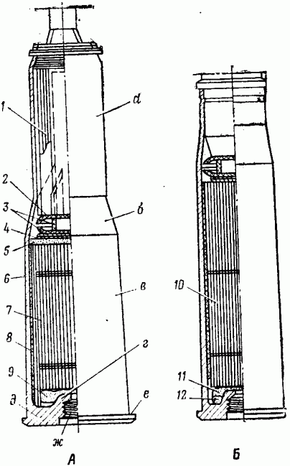

**Рис. 17.** Боевой заряд и вспомога­тельные элементы в гильзе

А — для гладкоствольных пушек; Б — для нарезных пушек; 1 — дополнительная на­веска пороха; 2—обтюратор; 3—уплот­нитель; 4 — размеднитель; 5 — дополни­тельный воспламенитель; 6 — гильза; 7 — основная навеска пороха; 8 — флегматизатор; 9 — основной воспламенитель, 10 — навеска пороха, 11—воспламенитель, 12 — пламегаситель: а — дульце, б — скат, в — корпус, г — сосок, д — дно, е — фланец, ж — очко с отверстием под капсюльную втулку.

**Флегматизатор** уменьшает разгар канала ствола. Основной причиной разгара является дей­ствие высоких температур и дав­лений пороховых газов на ствол.

Флегматизатор выполняется в виде нескольких слоев бумаги, пропитанной высокомолекулярными углеводородами (церезин, парафин). При выстреле эти вещества возгоняются и образуют между пороховыми газами и стенками ствола защитный слой. Флегматизатор в несколько раз увеличивает баллистическую жизнь орудия. В частично сгорающую гильзу флегматизатор может не укладываться- газы от сгорающего корпуса гильзы играют при этом ту же роль, что и пары флегматизатора.

**Размеднитель** уменьшает обеднение поверхности канала ствола. Оседающая на поверхности канала ствола медь от поясков изменяет его геометрию и ухудшает кучность боя орудия. Размед­нитель - моток проволоки, изготовленной из свинца. При вы­стреле этот металл оседает на омедненную поверхность канала ствола и образует легкоплавкий сплав. Последний выносится пороховыми газами, а также последующими снарядами при дви­жении их по каналу ствола. Систематическая тщательная чистка орудия, особенно раствором РЧС, также способствует снятию омеднения.

**Уплотнитель** фиксирует положение заряда в гильзе, что пре­дотвращает перетирание или даже разрушение пороховых эле­ментов при транспортировании. Это особенно опасно при низкой температуре, когда увеличивается хрупкость пороха. Изменение размеров пороха приводит к нарушению закона его горения и, как следствие, к разбросу начальных скоростей.

**Обтюратор** предотвращает прорыв пороховых газов через зазор между пояском снаряда и поверхностью канала ствола в начале выстрела.

Обтюратор и уплотнитель изготовляются в виде набора картон­ных кружков и цилиндрика.

**Гильзы** служат для размещения боевого заряда и соединения элементов унитарного артвыстрела в единое целое, а также для герметизации боевого заряда и обтюрации пороховых газов при выстреле. Гильзы изготовляются из латуни или малоуглеродистой стали. Внешние очертания гильзы соответствуют зарядной каморе орудия, причем размеры гильзы по диаметру на 0,2—1,5 мм меньше. Зазор увеличивается от дна к дульцу. Это обеспечивает свободное заряжание и экстрактирование ее после выстрела.

Герметичность боевого заряда и соединение со снарядом в унитарном выстреле обеспечиваются обжимом дульца в канавку запоясковой части снаряда. Снаряд не должен иметь качки и пере­коса в гильзе.

Трещины на дне и на участке корпуса длиной 50 мм от фланца не допускаются. Гильза не должна иметь помятостей, препятству­ющих вхождению ее в зарядную камору.

**Взрыватель** — это устройство, предназначенное для образования начального взрывного импульса в целях вызова детонации разрывного заряда. Взрыватель состоит из не­скольких механизмов.

**Активно-реактивный выстрел** занимает промежуточное положе­ние между артвыстрелом и реактивным снарядом, сочетая в себе свойства обычных и реактивных боеприпасов.

Особенностью этого выстрела является то, что за счет боевого (активного) заряда снаряд приобретает некоторую начальную

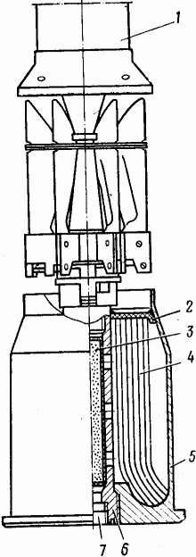

**Рис. 18.** Активно-реактивный выстрел

1 — снаряд (граната) с реактивным двигателем, 2— герметизирующая крышка, 3 — воспламенитель; 4 — боевой (метательный) заряд, 5 — гильза, 6 — перфорированная трубка 7 — капсюльная втулка электричес­кого действия.

скорость, а за счет реактивного заряда, сгорающего при полете снаряда в воздухе, снаряд получает приращение скорости, а также дальности стрельбы.

Активно-реактивный выстрел с кумуля­тивной гранатой применяется для 73-мм орудия БМП. Кумулятивная боевая часть, двигательная установка и оперение сна­ряда соответствуют аналогичным элемен­там выстрела к станковому гранатомету. В гильзе 5 (рис. 18) размещен боевой за­ряд 4 из бездымного ленточного пороха, закрытого герметизирующей крышкой 2. В дно гильзы 5 ввинчена перфорированная трубка 6 с воспламенителем 3. Передний конец трубки имеет вырезы для стыковки со снарядом, в донную часть ее ввинчена капсюльная втулка 7 ЭКВ электрического действия.

**Устройство и действие снарядов**

**Снаряды для борьбы с бронированными целями** предназначены для стрельбы пря­мой наводкой в целях пробития брони и на­несения поражения оборудованию и эки­пажу, находящемуся за броней. К этим снарядам относятся: бронебойные (калиберные), бронебойные подкалиберные и ку­мулятивные.

**Бронебойные снаряды** (рис. 19) могут быть трех видов: остроголовые В, тупого­ловые Б и с бронебойным наконечником Л. Эти снаряды применяются для стрельбы из нарезных пушек. Корпус 3 снаряда изго­тавливается из легированной стали. На нем размещаются один или два медных веду­щих пояска 5. Пояски, врезаясь в нарезы ствола и двигаясь вместе с корпусом по

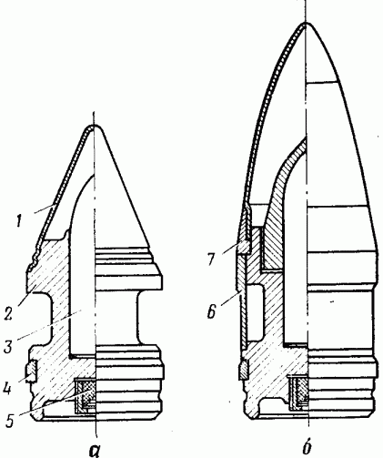

**Рис. 19.** Бронебойные снаряды:

А — с бронебойным наконечником; Б — тупоголовый: В — острого­ловый; 1 — баллистический наконечник; 2 — бронебойный наконеч­ник: 3 — корпус; 4 — разрывной заряд; 5 — ведущие пояски: 6— донный взрыватель с трассером: а — центрующее утолщение; б — подрез (локалнзатор).

ним, придают снаряду вращательное движение и обеспечивают обтюрацию пороховых газов. В донной части корпуса 3 разме­щается разрывной заряд 4 (обычно из A-IX-2) и ввинчивается донный взрыватель 6 с трассером. На корпусе имеется один-два центрующих утолщения для центрирования снаряда в канале ствола. Диаметральный зазор между утолщением и стенками

рола порядка 0,1—0,25 мм. Головная часть снарядов, как пра­вив, притупляется, чтобы при ударе о наклонный лист брони не было рикошетирования.

Остроголовый снаряд имеет недостаточно хорошую баллистичекую форму, поэтому значительно быстрее теряет скорость (и энергию) в полете. Его бронепробиваемость с увеличением даль­ности падает резче, чем у снарядов тупоголового и с бронебойным наконечником, имеющих баллистические наконечники 1. При ударе о броню головная часть остроголового и тупоголового снарядов разрушается. Чтобы при этом предохранить от раскола делаются подрезы (локализаторы) б. По этим подрезам при ударе происходит разрушение головной части, а корпус сохраняется.

Для увеличения бронепробивного действия на корпусе укрепляют на специальном припое бронебойный наконечник 2 обычно из того же материала, что и материал корпуса. Наконечник при ударе разрушается, но при этом разрушается и поверхностный слой брони. По мере углубления осколки от наконечника и лицевых слоев брони создают условия для всестороннего обжатия головной части, сохраняя на более длительное время корпус за­даренным. При всех прочих равных условиях такой снаряд про­бивает броню примерно на 20% большей толщины. Подрезов снаряд не имеет.

После пробития брони срабатывает взрыватель, поражение оборудования и экипажа бронецели осуществляется осколками снаряда и осколками от брони.

**Бронебойные подкалиберные снаряды** широко применя­лись уже в годы второй миро­вой войны, в настоящее время они полностью вытеснили бро­небойные калиберные снаряды ввиду более высокой броне-пробиваемости.

Бронепробиваемость опреде­ляется запасом кинетической энергии снаряда в момент удара и площадью его попе­речного сечения.

Бронепробиваемость подкалиберного снаряда тем больше, чем больше скорость встречи и его масса и чем меньше диа­метр активной части снаряда. Бронепробиваемость снаряда зависит также от конструкции снаряда и прочности материа­ла активной части снаряда, прочности брони и угла встре­чи снаряда с броней.

Подкалиберный снаряд (рис. 20, а) состоит из поддона, прикрытого сверху баллистическим наконечником. Внутри поддона размещен бронебойный сердечник. Для обеспечения боль­шой начальной скорости снаряда поддон облегчен за счет прида­ния ему катушечной формы я небольшой длины, а для обеспечения большой массы при небольшой площади поперечного сечения активная часть снаряда—сердечник—изготовлен из материала большой плотности , (карбида вольфрама).

При попадании в броню сердечник углубляется в ее металл, а поддон остается на лицевой стороне, передавая при этом сердеч­нику часть энергии. Ввиду малого диаметра на единицу площади металла брони приходится большое количество кинетической энер­гии, что приводит к пробитию броневых плит большей толщины, чем это может сделать калиберный снаряд. Большей бронепробиваемости способствует материал сердечника, уступающий по твердости только алмазу.

После пробития поражение бронецели происходит осколками от брони и сердечника. Ввиду хрупкости карбида вольфрама при выходе из брони сердечник разрушается на мелкие осколки.

**Рис.** 20. Бронебойные подкалиберные снаряды:

а — катушечной формы; б — обтекаемой фор­мы; 1 — баллистический наконечник; 2 — поддон; 3 — сердечник; 4 — ведущий поясок;

5 — трассер; 6 — цилиндр: 7 — кольцо.

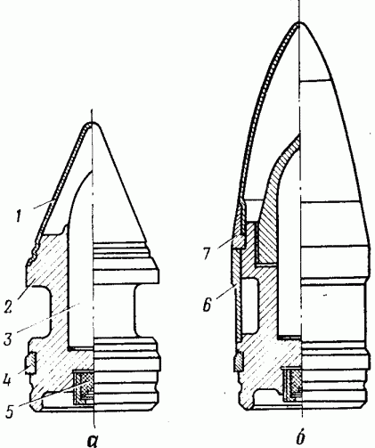

В снарядах с отделяющимся поддоном устранен и второй не­достаток: малая поперечная нагрузка. При вылете из канала ствола у снарядов такого типа поддон отделяется, а активная часть летит к цели, хорошо сохраняя скорость на траектории.

Снаряд к нарезной пушке имеет поддон 3, нижняя часть кото­рого имеет ведущий поясок 8. Внутрь поддона вставлен корпус 4 с карбидовольфрамовым сердечником 5. Сверху сердечник прикрыт головкой 2, а в дно корпуса 4 ввинчен трассер 6. В служебном об­ращении корпус удерживается стопорными винтами 7.

При движении по каналу ствола снаряда ведущий поясок дви­жется по нарезам, придавая поддону вращение. Благодаря на­сечкам на донной части корпуса и в дне поддона вместе с под­доном вращаются корпус и сердечник. Концы стопорных винтов, входящие в отверстия корпуса, при этом срезаются.

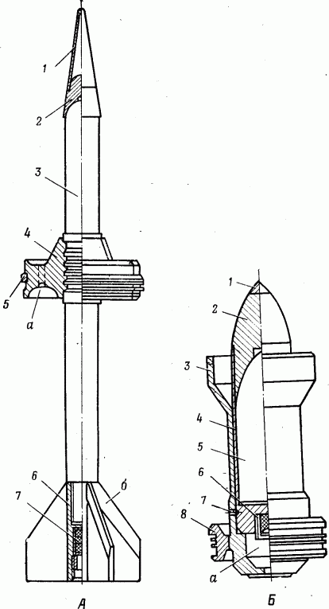

**Рис.** **21**. Бронебойные подкалиберные снаряды с отделя­ющимся поддоном:

А — для гладкоствольные пушек; 1 — баллистический наконечник;2 — бронебойный наконечник; 3 — корпус; 4 — ведущее кольцо изтрех секторов; 5 — обтюрирующий поясок; 6 — стабилизатор; 7 — трассер: а — газодинамическое отверстие б — скос, Б — для на­резных пушек: 1 — баллистический наконечник, 2 — головка, 3 — поддон; 4 — корпус, 5 — сердечник. 6 — травсер; 7 — стопорный винт; 8 — ведущий поясок: а — камора.

После вылета из канала ствола под действием большой силы сопротивления воздуха, а также остаточного давления в каморе а движение поддона резко замедляется. Он отстает от корпуса и падает перед танком; стрелять этими снарядами через головы своих войск также запрещается.

Бронепробиваемость снаряда с карбидовольфрамовым сердеч­ником при прочих равных условиях несколько выше при ударе по нормали (ввиду его высокой твердости) по сравнению со сталь­ным корпусом, но ниже—под большими углами (из-за его хруп­кости).

**Кумулятивный снаряд** (рис. 22) состоит из корпуса 4, в ко­тором размещен разрывной заряд 6 (из взрывчатого вещества A-IX-1) с капсюлем-детонатором 7. Сверху заряд 6 прикрыт куму­лятивной воронкой (облицовкой) 5. Корпус 4 с помощью кольца (предохранителя) 3 соединен с головкой 2, в которую ввинчен головной взрыватель 1. Кольцо предохраняет снаряжение снаряда от осколков головки при ударе снаряда в броню и от осколков детонатора взрывателя 1 при его срабатывании, но имеет центра­льное отверстие для прохода продуктов взрыва детонатора взры­вателя 1 к капсюлю-детонатору 7.

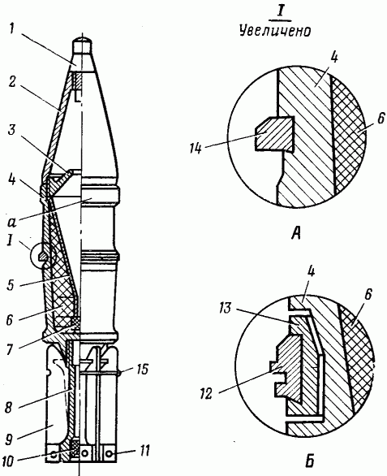

**Рис. 22.** Кумулятивный снаряд:

А — для гладкоствольных пушек; Б — для нарезных пу­шек;

1 — взрыватель. 2 — головка; 3 — кольцо, 4 — корпус;

5 — кумулятивная воронка: 6 — разрывной заряд (ВВ); 7— капсюль детонатор, 8 — корпус стабилизатора; 9 — лопасть;

10 — трассер; 11 — ось: 12 — ведущий поясок: 13 — кольцо;

14 — обтюрирующий поясок: 15 — нить; а — центрующее утолщение

В средней части снаряда или ближе к его дну в снарядах к гладкоствольным пушкам впрессован обтюрирующий поясок 14. В снарядах к нарезным пушкам устанавливается кольцо 13, сво­бодно вращающееся на корпусе снаряда, с впрессованным в него ведущим пояском 12 (такой ведущий поясок называется пояском плавающего типа).

В дно корпуса 4 ввинчен корпус 8 стабилизатора, соединенный с помощью осей 11 с лопастями 9. В служебном обращении лопа­сти 9 удерживаются нитями 15, сгорающими при выстреле.

Для обеспечения действия снаряда в его головку ввинчива­ется **взрыватель типа ГПВ** (головной пьезоэлектрический взрыва­тель). Он состоит из следующих частей: пьезогенератора, предохранительно-взводящего устройства, искрового электро­детонатора (ИЭД) и детонирующего устройства. Детали этих частей собраны в корпусе и во ввинченной в него втулке. Сверху корпус прикрыт колпачком, застопоренным чекой

Основу пьезогенератора составляет пьезоэлемент из титаната бария BaTiO3. Отшлифованные торцы пьезоэлемента соприкаса­ются сверху с ударником, снизу—с центральным контактом, который размещен в изоляционных втулках. Все эти детали под­жаты гайкой и прикрыты сверху мембраной.

При движении по стволу силы инерции прижимают лопасти 9 снаряда (см. рис. 22) к корпусу 8 стабилизатора.

При движении по нарезному стволу (см. рис. 22, Б) ведущий поясок 12 вместе с кольцом 13 будет идти по нарезам, а корпус 4 снаряда силами трения будет несколько увлекаться. При этом он получает небольшое проворачивание.

На лопасти действуют силы инерции, направленные в сторону движения -снаряда (снаряд замедляет движение). Лопасть пово­рачиваются, и встречный поток воздуха раскрывает их. Провора­чивание (до ≈10 об/с) снаряд гладкоствольной пушки приобрета­ет благодаря скосам на лопастях, а снаряд нарезной пушки будет сохранять проворачивание, полученное в канале ствола.

При ударе о броню на торцах пьезоэлемента возникают разноименные электрические заряды с высокой раз­ностью потенциалов (несколько киловольт). Они накапливаются на нижнем конце стержня и внутренних краях чашечки . Когда разность потенциалов достигает .700—2500В, в промежутке а проскакивает искра. Взрыв искрового электродетонатора ИЭД перебивает перегородку во втулке 12 и передается переда­точному заряду, а затем детонатору. Взрывная волна от дето­натора передается капсюлю-детонатору (см. рис. 22) сна­ряда.

Пьезоэлектрические взрыватели обладают высоким быстродействием и большой надежностью. Перед заряжанием для обе­спечения надежного срабатывания взрывателя колпачок снимается. Можно вести стрельбу и с колпачком (в дождь—обязательно с колпачком).

Действие снаряда основано на кумулятивном эффекте. **Куму­лятивный эффект**—вид направленного взрыва.

Разрывной (кумулятивный) заряд выполняется в виде цилин­дра ВВ с выемкой, которая должна быть обращена к преграде. Возбуждение взрыва ВВ производится с другого конца цилиндра. Продукты взрыва (рис. 23) с давлением в несколько десятков гигапаскалей (ГПа) действуют практически по нормали к поверх­ности выемки. Взаимодействуя между собой под углом, они об­разуют газовую кумулятивную струю. Кумулятивный эффект резко усиливается, если выемка покрыта тонкой (1—3 мм) металличе­ской облицовкой (воронкой), плотно прилегающей к ВВ. Кон­центрация энергии в металлической струе в 20—30 раз больше, чем в газовой, поэтому металлическая воронка устанавливается всегда и обычно в виде конуса. Под действием продуктов взрыва облицовка обжимается и из нее выдавливается металлическая струя. На формирование кумулятивной струи уходит 10—20% внутренних

слоев металла воронки. Остальная часть воронки обжимается в веретенообразное тело—пест.

Металл воронки обжимается со скоростью 1—3 км/с, поэтому расплавиться он не успевает, а только нагревается до t=(450— 600) °С. При этом металл ведет себя подобно несжимаемой жид­кости, но при сохранении структуры твердого состояния.

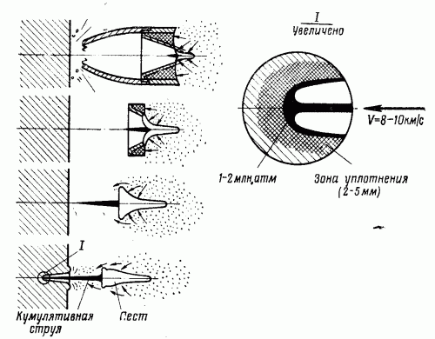

**Рис.** 23. Кумулятивный эффект

Кумулятивная струя имеет вид иглы диаметром в средней части для орудий среднего калибра 3—4 мм. Длина ее в момент сформирования составляет примерно две длины образующей воронки. Головная часть струи движется со скоростью 8—10 км/с, и далее к хвосту скорость падает до 1—0,5 км/с. Пест имеет ско­рость около 0,5 км/с и участия в пробитии брони не принимает. В месте контакта струн с броней возникает очень большое давле­ние—100—200 ГПа (1—2 млн. атм). Слои брони под действием струи дробятся и вымываются. На лицевой стороне брони вокруг входного отверстия образуется валик металла с рваными краями, на которых заметно небольшое оплавление. Это является следст­вием нагрева их выделившимся при ударе теплом. Отсюда непра­вильное название снарядов—бронепрожигающие, которое появи­лось тогда, когда это явление не было достаточно изучено. По мере проникновения струи в толщу металла брони явление дроб­ления и вымывания частиц уступает место вытеснению металла вперед и в стороны. В металле, прилегающем к пробоине, созда­ется уплотненный слой толщиной 2—5 мм Металл струи частично оседает на стенках пробоины: струя срабатывается. По мере углубления диаметр пробоины уменьшается вследствие падения скорости и уменьшения массы струи. В среднем диаметр пробоины составляет 0,2—0,3 диаметра кумулятивной выемки снаряда у осно­вания, но примерно в 10 раз больше диаметра струи После про­бития брони с ее внутренней стороны откалывается небольшое количество осколков, внутрь устремляются также остатки струи, движущиеся в очень узком конусе. Попадание их в боеприпасы и горючее бронецели приводит к возникновению пожара.

Вращательное движение снаряда резко уменьшает бронепробиваемость. Вращающиеся снаряды (при частоте вращения 50—80 об/с и более) имеют бронепробиваемость 1,0—1,5 калибра, а невращающиеся —в 3 раза больше. Под действием вращения струя искривляется. Все современные кумулятивные снаряды для гладкоствольных и нарезных пушек и боевые части управляемых и неуправляемых реактивных снарядов невращающиеся (не надо при этом путать вращение с проворачиванием).

Основная особенность кумулятивного снаряда заключается в том, что его бронепробиваемость зависит от конструкции заряда, но не зависит от скорости встречи с броней и, следовательно, от дальности стрельбы. Однако существует такое оптимальное рас­стояние между передним торцом заряда и поверхностью брони в момент разрыва, когда струя имеет наибольшую бронепробивае­мость. Это расстояние называется фокусным. Оно определяется опытным путем. Фокусное расстояние примерно равно двум диа­метрам конической выемки у основания. При разрыве снаряда от брони на расстоянии, меньшем фокусного, бронепробиваемость уменьшается вследствие того, что кумулятивная струя еще не успевает сформироваться. На большем расстоянии струя растяги­вается вследствие наличия градиента скорости, при этом хвосто­вая часть успевает разрушиться.

На последнем свойстве струи основан способ защиты от куму­лятивных снарядов с помощью так называемых “взводных” экра­нов (листы металла, сетки и т. д.). Взрыватель, ударяясь об экран, заставляет срабатывать кумулятивный заряд на большем удалении от брони, чем фокусное расстояние. Однако защита эффективна тогда, когда экран располагается от брони на значи­тельном расстоянии. Недостатком экранов являются их низкая живучесть и громоздкость, поэтому они используются, как пра­вило, для защиты наиболее уязвимой части танка—его бортов

Действие снаряда зависит от материала облицовки, он дол­жен быть достаточно прочным, пластичным и большой плотности. Медная облицовка дает бронепробиваемость на 20% больше, чем воронка из малоуглеродистой стали. Большая плотность и пла­стичность способствуют образованию большей по массе и длине кумулятивной струи.

Большое значение имеют чистота обработки облицовки (осо­бенно внутренней поверхности) и точность выполнения геометри­ческих размеров облицовки, заряда и корпуса снаряда.

Кумулятивные снаряды, как и бронебойные всех типов, могут использоваться для разрушения сооружений и поражения находя­щихся в них вооружения и живой силы противника. Кумулятивные снаряды обладают осколочным действием. Современные снаряды пробивают по нормали броневые плиты, равные по толщине примерно 4 калибрам.

**Осколочно-фугасные (ОФ) снаряды** служат для разрушения сооружений, поражения вооружения и техники, уничтожения и подавления живой силы противника. При отсутствии бронебой­ных и кумулятивных снарядов они могут применяться для стрельбы по бронецелям. Осколочно-фугасный снаряд обладает осколочным и фугасным действием.

Снаряд для гладкоствольной пушки (рис. 24, А) состоит **из** стального корпуса 2, в котором размещается разрывной заряд d (обычно из тротила). В очко корпуса 2 ввинчен головной взрыва­тель 1. В корпус 2, ближе ко дну, впрессован обтюрирующий поя­сок 4. На корпусе делаются центрующие утолщения а. На донную часть корпуса 2 навинчен корпус 5 стабилизатора. С ним с помощью осей 7 соединяются лопасти 6, удер­живаемые в служебном обращении стопорными винтами 8.

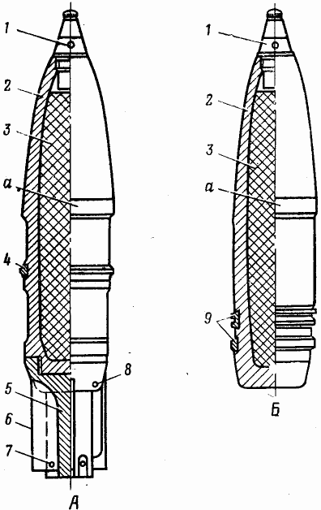

**Рис.** **24**. Осколочно-фугасные снаряды:

А — для гладкоствольных пушек; б — для нарезных пушек; 1 — взрыватель; 2 — корпус; 3 — разрывной заряд (ВВ); 4 — обтюрирующий поясок; 5 — корпус стабилизатора; 6 — лопасть; 7 — ось; 8 — стопорный винт; 9 — ведущие пояски: а — центрующее утол­щение

В отличие от снаряда к гладко­ствольной пушке снаряд для нарез­ной пушки (рис. 24,Б) оперения не имеет. В корпусе 2 впрессовы­ваются один-два ведущих пояска 9,

При движении по каналу глад­кого ствола вследствие того, что центр масс лопасти расположен от оси снаряда на большем расстоя­нии, чем ее ось, силы инерции бу­дут стремиться раскрыть лопасти, срезая стопорные винты При вы­лете из канала ствола лопасти сразу раскрываются, обеспечивая стабилизацию снаряда в полете. Не­обходимое проворачивание снаряд получает в полете благодаря скосам на лопастях.

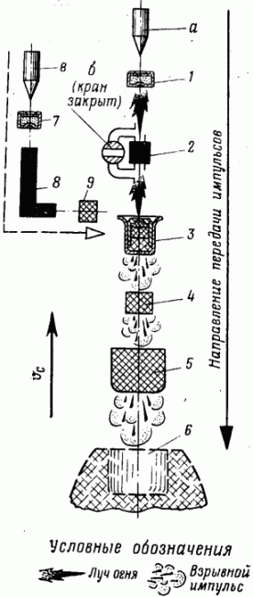

**Рис. 25.** Огневая цепь

Снаряд для нарезной пушки приобретает вращение при движе­нии ведущих поясков по нарезам вместе с корпусом. В полете сна­ряд стабилизируется вращением.

Основу взрывателя составляет **огневая цепь.** Она представляет собой комбинацию элементов, со­стоящих из различных ВВ (рис. 25).

Начальный импульс в огневой цепи дает капсюль-воспламени­тель 1 при наколе его жалом а. Между капсюлем-воспламенителем 1 и капсюлем-детонатором 3 может устанавливаться замедли­тель 2 из прессованного черного пороха. Если кран б открыт, то луч огня от капсюля к капсюлю проходит беспрепятственно. При закрытом кране горит пороховая запрессовка, обеспечивая замед­ление в действии взрывателя. Капсюль-детонатор 3 усиливает луч огня, уже давая взрывной импульс. В ряде взрывателей (по кон­структивным соображениям) ставят передаточный заряд 4. Дето­натор 5 вызывает взрыв разрывного заряда 6.

Огневая цепь взрывателя может включать в себя самоликви­датор. Он состоит из капсюля-воспламенителя 7 воспламенительного механизма, большого замедлителя 8 (горение его должно продолжаться в течение нескольких или даже нескольких десятков секунд) и усилительного заряда 9, подрывающего капсюль-дето­натор 3 взрывателя. Луч огня капсюля-воспламенителя 7 может использоваться для воспламенения пороховой запрессовки пиро­технического предохранителя.

В конкретных образцах взрывателей некоторые элементы огневой цепи могут быть изъяты или добавлены новые.

По месту установки взрыватели могут быть головными, дон­ными и головодонными. Огневая цепь последних аналогична рас­смотренной. В донном взрывателе или донной части головодонного взрывателя элементы огневой цепи размещены в обратном порядке, так как разрывной заряд находится сверху взрывателя. Элементы воспламенительного механизма устанавливаются одина­ково во всех взрывателях.

По степени предохранения от преждевременного срабатывания (например, от сотрясения при выстреле) капсюлей взрыватели делятся на предохранительного (большинство), полупредохрани­тельного (редко) и непредохранительного (в настоящее время не применяются) типа. В первом случае предохранитель, препятст­вующий срабатыванию взрывателя, а следовательно, разрыву снаряда, расположен между капсюлем-детонатором и детонато­ром, т. е. в служебном обращении и при движении по каналу ствола оба капсюля изолированы. Во втором — предохранитель размещен за капсюлем-воспламенителем и в третьем—такой предохранитель отсутствует.

По дальности взведения взрыватели можно разделить на два типа: с взведением за дульным срезом ствола (в нескольких мет­рах) и с дальним взведением (в нескольких десятках метров).

Взрыватели, в которых перемещаются механические детали, называются механическими. Взрыватели, в которых используется электрическая энергия, называются пьезоэлектрическими (элек­трическими).

**Взрыватель РГМ** (В-429) — головной, предохранительного типа, с взведением за дульным срезом, механического типа, с тремя установками. Взрыватель состоит из следую­щих частей: ударного механизма, установочно-замедлительного механизма, поворотного предохранительного механизма и детони­рующего устройства.

Установочно-замедлительный механизм состоит из крана, замедлителя и усилителя во втулочке. Кран имеет канал для| прохода (если он открыт) луча огня от капсюля-воспламенителя к капсюлю-детонатору при срабатывании взрывателя. На торце крана нанесена стрелка, а на корпусе —установочные риски с отметками “О” (“Открыт”) и “З” (“Закрыт”).

Взрыватель имеет три установки:

1) на мгновенное действие (без колпачка, с установкой крана на “О”), обеспечивающее осколочное действие снаряда;

2) на инерционное действие (с колпачком, с установкой крана на “О”—в таком виде взрыватель поступает с завода), обеспечи­вающее осколочно-фугасное действие снаряда;

3) на замедленное действие (с колпачком, с установкой крана на “З”), обеспечивающее фугасное действие снаряда.

Установка взрывателя производится перед заряжанием пушки.

Если в канале ствола случайно от сотрясения при открытом кране сработал один из капсюлей, взрыв капсюля-детонатора не передается детонирующему устройству из-за большой толщины диафрагмы. Если же кран закрыт и сработал капсюль-воспла­менитель, то есть опасность после прогорания замедлителя полу­чить разрыв снаряда близко от пушки. Чтобы этого не произошло, установлен стопор-ныряло, который под действием давления газов от капсюля-воспламенителя, срезая чеку, опускается вниз и стопорит поворотную втулку в исходном положении.

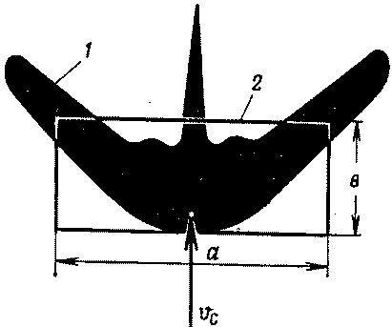

**Рис. 26.** Осколочное действие осколочно-фугасного снаряда

После вылета из канала ствола прекращается действие сил инерции в направлении, противоположном движению снаряда, и действуют вследствие замедления снаряда небольшие, силы инер­ции, направленные в сторону движения снаряда.

Действие снаряда у пре­грады зависит от установки взрывателя, в конечном итоге — от времени его срабатывания. Оно равно при разных установках: на мгновенное действие—меньше 0,001, на инерционное действие—порядка 0,005—0,01 и на замед­ленное действие—от 0,1 до 0,15 с.

При первой установке снаряд дает осколочное действие. При встрече с преградой под действием грунта ударник перемеща­ется навстречу ударнику. Вследствие быстрого срабатывания взрывателя снаряд мало углубляется в преграду и разрыв происходит почти над поверх­ностью грунта. Зона разлета осколков имеет сложные очертания, так как скорость разлета осколков складывается со скоростью встречи снаряда с преградой (рис. 26). Наибольшее количество осколков (до 70%) дают стенки корпуса снаряда. Разлетаются эти осколки в боковом направлении. Начальная скорость разлета находится в пределах 700—1200 м/с. Для вывода из строя живой силы обычно считают только осколки, имеющие массу не менее 4 г, так как мелкие осколки быстро теряют скорость. 76-мм сна­ряд дает около 200 убойных осколков, 152-мм—до 800.

Осколочное действие ОФ снарядов оценивается приведенной зоной осколочного действия. За приведенную зону осколочного действия принимается прямоугольник, равновеликий площади, в пределах которой при разрыве снаряда вероятность поражения цели близка к 1,0. При этом цели, представленные в виде мише­ней. могут быть двух видов: “стрелки в рост” и “стрелки лежа”.

Осколочно-фугасное действие ОФ снаряда получается при инерционном действии взрывателя. При встрече с преградой снаряд замедляет свое движение. Колпачок предо­храняет ударник от воздействия на него грунта, а инерционный ударник по инерции перемещается к жалу, накалывая капсюль воспламенитель. Луч огня от него через канал крана поступает к капсюлю-детонатору. Срабатывает детонирующее устройство. Разрыв снаряда происходит с небольшим замедле­нием, когда снаряд несколько, углубился в грунт, в связи с чем часть осколков не перехватывается грунтом, но при этом сказыва­ется и разрушающее действие взрыва ВВ снаряда.

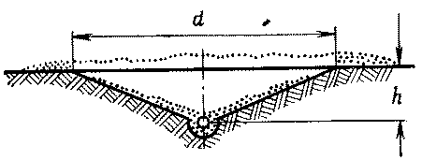

**Рис.** 27. Фугасное действие осколочно-фугасного снаряда:

h — глубина вороньи: d — диаметр воронки

При установке взрывателя на замедленное действие луч огня от капсюля-воспламенителя передается капсюлю-детонатору через замедлитель , так как в этом случае кран закрыт. Раз­рыв снаряда происходит со значительным замедлением.

Фугасное действие ОФ снарядов оценивается размерами воронки (рис. 27), которую делает снаряд в грунте средней плот­ности. Диаметр воронки при этом получается в 3—5 раз больше ее глубины.

Стрельба с установкой взрывателя на замедление может при­меняться по сооружениям с перекрытием и при стрельбе на рикошетах. Рикошетом называется такое взаимодействие снаряда с грунтом, которое сопровождается ударом снаряда о грунт и отскоком от поверхности грунта. При стрельбе по грунту с углами встречи до 10°, если не произошло разрыва снаряда, рикошетируют все снаряды; при углах 10—20°—до 75%, при углах 20—30°—только 30%, а при больших углах—все остаются в грунте.

Снаряды малого калибра делают только осколочными в связи с тем, что они не могут дать значительного фугасного дей­ствия из-за малого количества **ВВ.** Стенки корпуса осколочного

снаряда имеют большую толщину и необходимое количество **ВВ** для получения нужного осколочного действия. В фугасных снаря­дах толщина стенок корпуса минимальна: только для получения необходимой прочности при выстреле и углублении в грунт.

В ОФ снарядах среднего калибра преобладает осколочное действие, в снарядах большого калибра — фугасное.

**3. ОБРАЩЕНИЕ С БОЕПРИПАСАМИ**

Боеприпасы требуют особо осторожного обращения. Правила безопасности при обращении с боеприпасами должны неуклонно выполняться **независимо от условий и срочности работ.**

**Категорически запрещается:**

— перевозить артвыстрелы без укупорки даже на короткие расстояния;

— производить разборку артвыстрелов и их элементов в войсках;

— использовать артвыстрелы или их элементы для обучения личного состава, а также при регулировках стабилизаторов, авто­матов и механизмов заряжания и других видах работ;

— производить сварочные работы и устранение неисправностей в электрооборудовании при наличии боеприпасов в машине; при­слонять боеприпасы к клеммам аккумуляторов и другим деталям, находящимся под напряжением;

— снимать (свинчивать) предохранительные колпачки с взры­вателей при стрельбе во время дождя, снегопада и града;

— стрелять бронебойными подкалиберными снарядами с отде­ляющимся поддоном через головы своих войск;

— во всех случаях трогать случайно обнаруженные боепри­пасы.

В целях безопасности при подготовке и укладке боеприпасов в танк (БМП) **запрещается:**

— ударять по капсюльным втулкам и взрывателям;

— ронять боеприпасы; выстрелы и их элементы, упавшие на твердое основание с высоты выше 1 м, в машину не укладыва­ются;

— переносить одному человеку одновременно более одного выстрела (снаряда или заряда — выстрелов раздельного гильзо­вого заряжания) или двух выстрелов к 73-мм орудию;

— кантовать, волочить, ронять и бросать ящики с боеприпа­сами; переносить боеприпасы в ящиках крышкой, вниз, а также в неисправной укупорке;

— производить работы с боеприпасами вблизи от открытого огня;

— ставить боевые заряды дном поддона или гильзы с кап­сюльной втулкой электрического или электроударного действия на броню;

— укладывать в танк (БМП) боеприпасы, не прошедшие осмотр,

Боеприпасы при всех видах работ надлежит укрывать от дождя и снега, а также прямого воздействия солнечных лучей.

**Осмотр боеприпасов** перед стрельбой производится в целях выявления и изъятия выстрелов, непригодных к стрельбе. К ним относятся артвыстрелы, у которых:

**Рис. 28.** Маркировка артвыстрелов

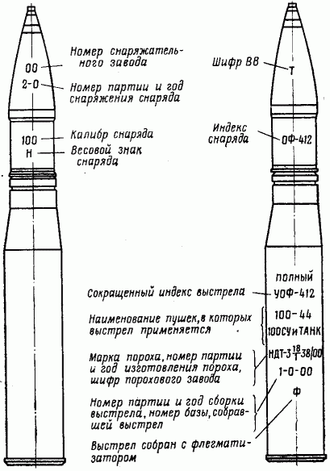

— не ввинчены взрыватели (не приведенные в окончательно снаряженный вид) или взрыватели вывинтились из корпусов;

— повреждена (сорвана, продавлена, проколота) мембрана взрывателя;

— взрыватели имеют следы ударов;

— погнуты баллистические наконечники или ослаблено их крепление;

— течь ВВ из корпуса снаряда;

— корпус снаряда имеет трещины;

— снаряд выдергивается рукой из гильзы;

— имеются забоины и помятости гильзы, мещающие заряжа­нию;

— гильза на дне или около дна имеет трещины. Неисправные артвыстрелы сдаются в органы артвооружения.

Если взрыватель не довинчен или за донный срез гильзы (под­дона) выкупает капсюльная втулка, следует произвести их довинчивание под руководством артиллерийского техника на расстоя­нии не ближе 40 м от материальной части и личного состава.

**Рис. 29.** Маркировка артвыстрелов на укупорочном ящике

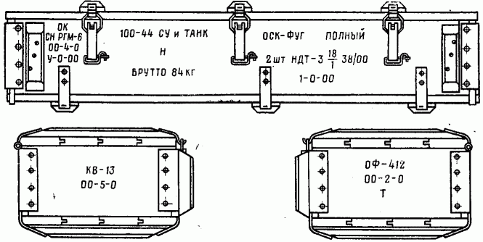

**Сортировка артвыстрелов** производится в такой последова­тельности: по назначению снарядов; по партиям боевых зарядов (пороха); по партиям и весовым знакам снарядов.

Сортировка боевых зарядов по партиям имеет более важное значение, чем сортировка снарядов по весовым знакам. Заряды, маркировка которых различается лишь номером партии сборки выстрелов, можно считать принадлежащими- к одной партии.

При сортировке артвыстрелов пользуются маркировкой, нано­симой на элементы выстрела (рис. 28) и укупорочные ящики (рис. 29).

**Маркировка**—это условные обозначения, наносимые краской на элементы боеприпасов и их укупорку, позволяющие определить принадлежность их к тому или другому орудию и другие необхо­димые данные. Кроме того, элементы выстрелов могут иметь клейма, выбиваемые на металлических корпусах. Может нано­ситься отличительная окраска, обычно в виде цветных полос на любом из элементов выстрелов. Все снаряды имеют предохрани­тельную окраску для защиты от коррозии (взрыватели, центрующие утолщения и пояски не окрашиваются).

Для обеспечения герметичности боевых зарядов, если кон­струкция выстрела ее не обеспечивает, выстрел или гильза с бое­вым зарядом укладывается в деревянный ящик в картонном или металлическом герметичном футляре или пенале.

Некоторые буквенные обозначения маркировки:

У—унитарный выстрел; БМ—подкалиберный снаряд с отделяющимся поддоном;

бк— кумулятивный снаряд; ОФ—осколочно-фугасный снаряд;

Ж—заряд из пироксилинового пороха и ЖН— заряд из нитро­глицеринового пороха для выстрелов раздельного гильзового

заряжания.

Весовые знаки на снарядах показывают отклонения веса сна­ряда от нормального. Отличие в одном знаке соответствует изме­нению веса снаряда на 2/3%. Снаряды, отличающиеся на один весовой знак, можно объединять в одну группу.

### ЗАКЛЮЧЕНИЕ

И в заключении надо сказать, что речь в этой работе идет не о современном вооружении. В настоящий момент в орудиях отказались от нарезных и перешли к использованию гладкоствольных стволов, с использованием подкалиберных стабилизированных (оперенных, с отделяющимся поддоном) снарядов. Такие боеприпасы имеют целый ряд преимуществ. Так, например бронебойный снаряд вылетевший из гладкого ствола имеет скорость примерно на 300-500 м/с больше чем снаряд нарезного ствола. Так как бронебойный снаряд поражает цель за счет кинетической энергии (скорости), то эта разница очень сильно сказывается на его поражающей способности. Если рассмотреть действие кумулятивного снаряда то действие кумулятивной струи резко снижается из-за вращение, что в свою очередь приводит к снижению эффективности и бронепробиваемости.

Также надо отметить тенденции развития вооружения у легкой гусеничной и колесной техники (БТР, БМП, БМД и т.п.). Последние модели такой техники вооружены не только противотанковыми комплексами ПТУР но и полноценными противотанковыми пушками. Так, например, БМП-3 кроме пулеметного вооружения имеет 100 мм орудие. А на БТР-90 установлена 30 мм скорострельная пушка 2А42.

**Литература:**

1. “Огневая подготовка” часть 2 - “Основы устройств вооружения” под ред. В. М. Шишковского
2. “Подготовка офицеров запаса сухопутных войск” по ред. Ю. А. Науменко